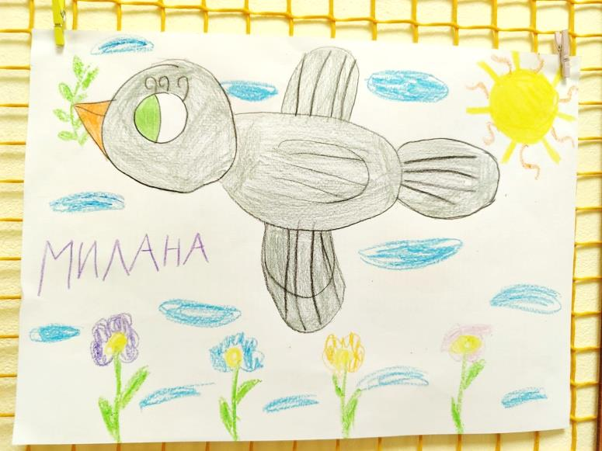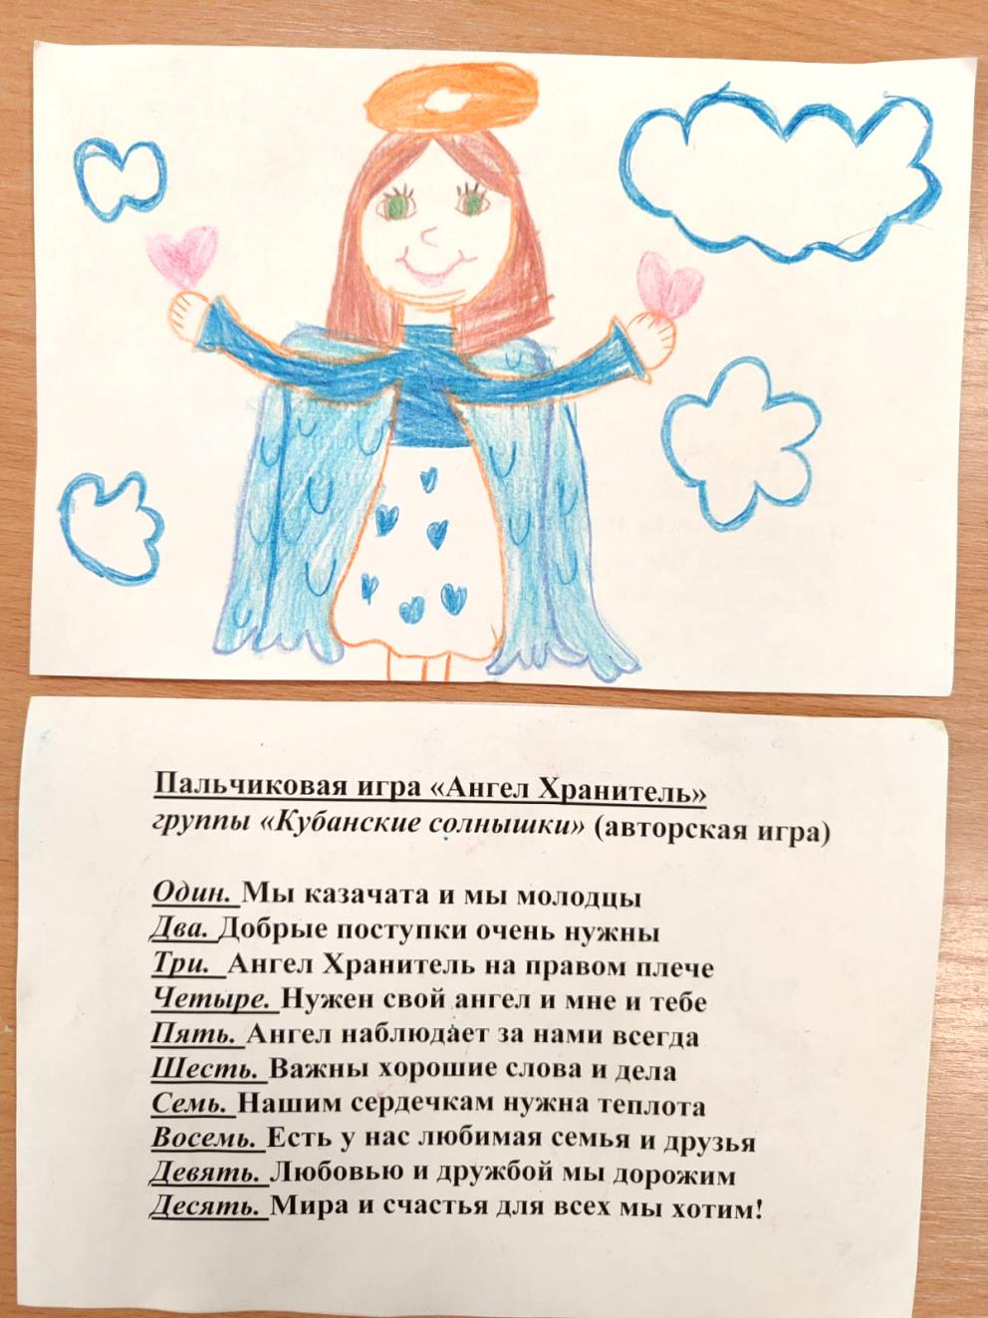МАДОУ МО Динской район «Детский сад №37»

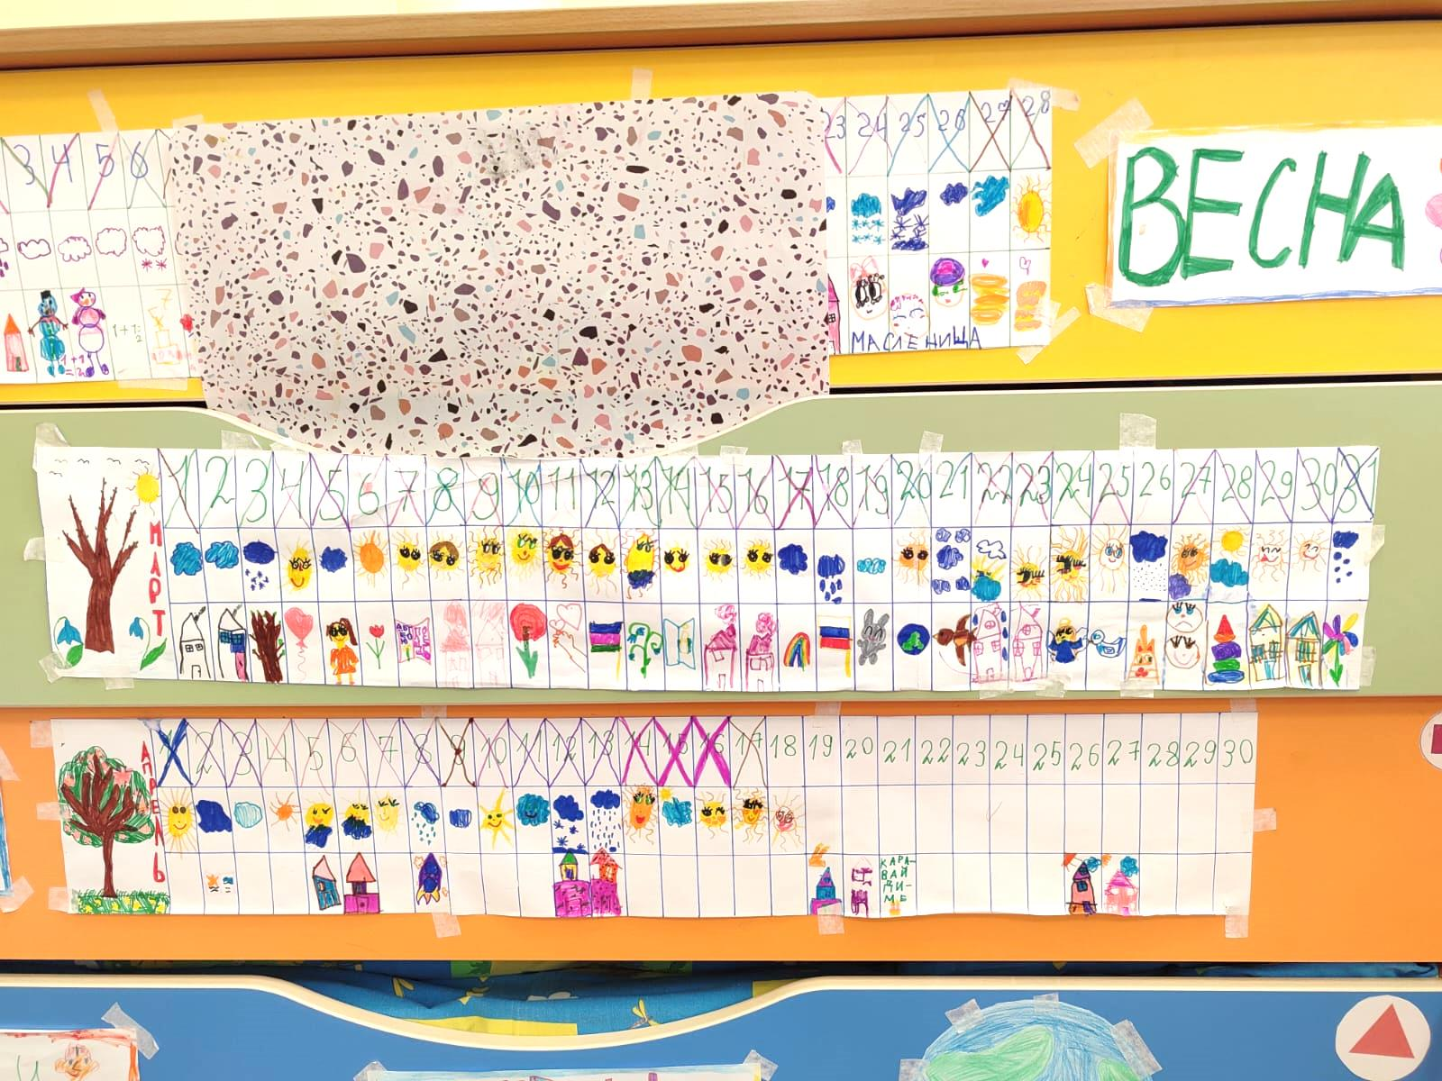 **«Говорящая среда группы казачьей направленности»**

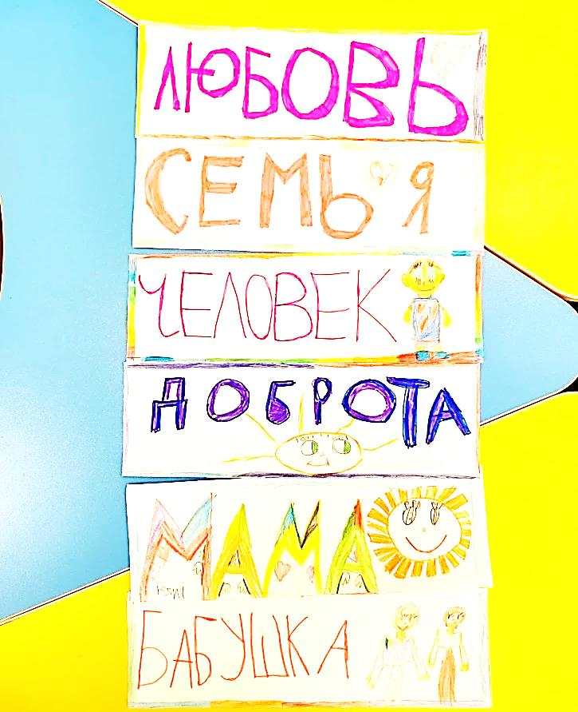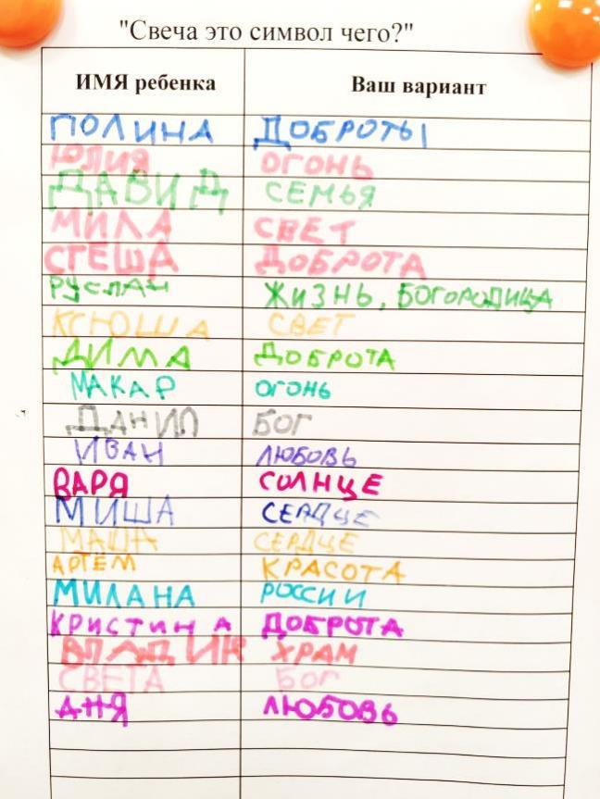

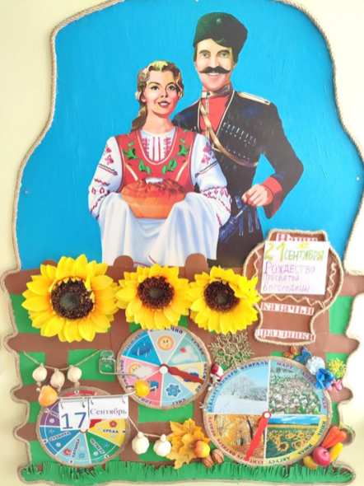**Автор Семенова Анна Александровна, воспитатель**

ст. Старомышастовская

2025г.

Здравствуйте, уважаемые коллеги!

Я, Семенова Анна Александровна, поделюсь опытом работы по теме «Говорящая среда группы казачьей направленности». Уверена, что большинство из вас знают и активно применяют в своей работе и в жизни технологию «Говорящий дом» Юлии Валерьевны Илюхиной. А кто не ещё не знает, присоединяйтесь, это очень интересно! Практика показывает, что только когда стены и среда в группе заговорят, тогда «жители» говорящего дома живут активно, радостно, свободно проявляя свою самостоятельность и инициативность. Я хочу показать, как мы эту технологию соединили с частью, формируемую участниками образовательных отношений – с духовно-нравственным воспитанием, с казачьим образованием. Говорящая среда – замечательная технология, которая помогла возродить казачьи традиции в семьях наших воспитанников, которая тесно переплетается со всеми видами функциональной грамотности в детском саду – финансовой, математической, естественно-научной, читательской!

14 октября отмечается "Покров Пресвятой Богородицы" - один из самых почитаемых казаками праздник. По сложившейся традиции в этот праздничный день в детском саду проходит "Праздник первых штанишек -праздник Посвящения в казачата". В прошлом учебном году наша группа стала старшей и приобрела статус группы казачьей направленности.

Как и все группы нашего сада, мы активно поучаствовали в брендировании группы. Выбрали цвет футболок группы – малиновый. Малиновый цвет флага Кубани символизирует всех казаков Кубани.

Ребята сами поменяли название из «Солнышко» в «Кубанские солнышки». Сами полностью нарисовали флаг своей группы. И пусть он получился таким вот красивым, с разными глазами, разными лучиками, зато выделяя индивидуальность каждого ребенка группы. На малиновой футболке каждого ребенка есть эмблема с флагом группы и именем.

В нашей группе появился новый девиз, который ребята сочинили сами со своими воспитателями. Читательская грамотность проявляется тут очень ярко. Наш девиз авторский – такого не встретишь в сети интернет.

Ребята сами создали разные стенды, к примеру «Я пришёл/я пришла», на котором каждое утро ребята меняют фотографии тех, кто в садике и кто остался дома. Считают количество ребят. Математическая грамотность также проявляется и в дидактической игре на стенде «Кого больше – девочек или мальчиков в группе?». Каждое утро в большинстве случаев – побеждают наши девочки, иногда бывает ничья, ещё реже – победа мальчиков! Зато считают с особыми эмоциями ожидания результата.

Стенды «Задание дня», «План на день». Ребята сами рисуют, пропечатывают/пишут план на день, а также с казаками-наставниками план на месяц. Проявляется читательская грамотность детей.

Детей в группе много и чтобы дети не толкались у одного стенда, по группе развешено несколько стендов эмоций и настроений «Моё настроение», «Карусель настроений». Каждый стенд дополнен детской рукою (название группы, флаг, смайлики и так далее).

Для рефлексии на каждый день есть солнышки с разными эмоциями. Ребята выбирают прищепки со своим фото и выражают эмоции.

Своё планирование на месяц ребята обозначили в форме круга с лучами и соответственно назвали «Солнцеплан», отвечая на 4 вопроса «Что мы знаем, что хотим узнать, как нам реализовать и с кем поделимся». Всё, что выполнили за день, отмечают плюсиками на вечернем казачьем круге.

Ребята со старшей группы уже стали сами писать ключевые слова недели. А в подготовительной группе пишут ключевые слова, кто по шаблону, кто уже самостоятельно, отражая в полной мере читательскую грамотность.

Сами заполняют азбуку новых слов, обсуждая новые, порой непонятные слова или, наоборот, слова, которые часто употребляют на текущей неделе. Заполняют сами также различные опросы.

Мы с ребятами дружно сочиняем авторские пальчиковые игры. Одна из последних «Ангел Хранитель». Обязательно в детской зарисовке. Ламинируем рисунок с одной стороны, текст с другой. Обычно игры в детской картотеки в двух вариантах, чтобы несколько детей одновременно смогли поиграть. Так, появилась идея создания авторской картотеки «Православные праздники».

Дети обсуждают и рисуют свои правила группы. Но не только своей группы.

Ребята с радостью рисовали и писали правила для музыкальных занятий с музыкальным руководителем Галиной Павловной и для занятий с инструктором по физической культуре Василием Васильевичем, закрепляя понятия математической грамотности –выше-ниже, направо-налево, рисуя детей в движении.

Для игр и занятий по финансовой грамотности заботливыми руками мамы Руслана в группе появился банкомат и виды денег, а также разные пластиковые карты. Ребята сами создают новые игры по финансовой грамотности, к примеру - игра-ходилка «Петя и Сберкот», игры-коллекции монет. В зависимости темы проектов – фотоальбомы «Профессии моих родителей», «Моя копилка», «Путешествие монет». Ну, а покупать и продать товары и услуги, наши ребята без сомнения умеют. Финансовая грамотность прослеживается в сюжетно-ролевых играх «Магазин», «Кафе», «Фитоаптека» и других. Сюжетно-ролевая игра «Мы в храме» особенно нравится детям, ребята воплощают опыт периодических экскурсий в храм «Вознесение Господне» нашей станицы, где очень любят ставить свечи, которые до этого нужно купить. Обыгрывание этих игровых ситуаций очень эмоциональны в группе, отражая впечатления детей.

Слайд 23-25. А сколько в нашей группе календарей – казачий календарь природы (созданный с любовью моей напарницей Натальей Федоровной), календарь именинников, календарь на год с картиной по художественно-эстетическому воспитанию на каждый месяц, адвент календари, линейные календари событий на месяц. Работая с разными календарями, у детей развиваются навыки естественно-научной, математической, читательской грамотности.

Слайд 26. Говорящая среда в группе казачьей направленности наполняются особым духом казачества руками детей. В подготовительной группе дети сами обозначили центр казачества и православия, заполняя результатами своей деятельности. "Центр казачества и православия" является важным элементом предметно-развивающей среды. Название центра ребята обозначили сами, потому что наши юные казачата знают и верят, что казачество и православие неразделимо!

Слайд 27. Обязательным элементом центра является магнитная доска, на которую ребята вывешивают различные фотографии по теме проектов, с казачьих праздников и мероприятий, по своему замыслу. К примеру, в неделю "Яблочный спас" разместили фотографию, на которой батюшка освещает дары лета. На фотографии и дети, и их родители, и воспитатели, и настоятель храма Протоиерей Виктор, над которым на фото виден необычный осветленный круг над головой. Это вызывает бурю эмоций при обсуждении фото в такой важный православный праздник. Когда ребята выбирали атамана группы, на вечернем казачьем круге было совместно решено разместить фотографию атамана Михаила и, приглашенных к празднику, казаков. Также по итогу проекта месяца "Знаменитые люди" Ксения нарисовала портрет Константина Образцова - поэт, священник, который придумал гимн Краснодарского края. Рисунок также красуется в центре казачества и православия, напоминая ребятам и воспитателям слова гимна, а рядом расположен и флаг Кубани. Цвета и значения каждого цвета на флаге Кубани знает каждый воспитанник нашей группы казачьей направленности! Сколько видов грамотности тут насыщено – математическая - считаем гостей, полоски на флаге и многое другое, естественно-научная – эксперименты со смешивание цветов для получения, к примеру, малинового оттенка.

Слайд 28-30. Важными атрибутами центра казачества и православия являются книги с православными, очень поучительными рассказами и сказками. Также есть книги с интересными произведениями о вере, душе, дружбе, милосердии, православии. Эти книги специально подобраны, согласно возрастным особенностям дошкольников, и периодически сменяются и пополняются. Полноценно развивая читательскую грамотность дошколят. Создана библиотека «Благовест», где ребята в формулярах прописывают своё имя и название книги, которую взяли полистать или почитать с воспитателем. Читая книги, дети получают незабываемые эмоции и особую практику. К примеру, читая поучительный рассказ Л.Н.Толстого «Отец и сыновья», ребята удивились словам отца, что веник сломать нельзя, а один прутик очень легко. Засомневались. Вот она яркая мотивация на деятельность. Нашли веник, стали ломать по очереди, не получилось ни у кого, а прутики по отдельности сломал каждый. Зато до сих пор, в разных ситуациях для сплочения, вспоминаем наш опыт. Прочитав рассказ Бориса Ганаго «Воскресное чудо», услышали слова «И зёрна пшеницы и ржи, посеянные ещё осенью, пролежавшие в земле всю зиму и, казалось бы, уже погибшие, дают дружные всходы». Интересно, а как можно ускорить всходы пшеницы? Сделали эксперимент «Травянчики», и наша пшеничка дружно проросла через несколько дней. Эсперимент, развивающий в полной мере предпосылки естественно-научной грамотности.

Слайд 31.В центре православия и казачества, конечно, есть икона – важная составляющая центра. Ребята знают, что в каждом «красном углу» казачьей хаты издревле всегда стояла икона!

Слайд 32-35. У нас в группе много авторских развивающих игр, к примеру «Тыковка доброты»; «Лото. Старинные и современные предметы», много автодидактических игр в центрах развития «Игры-лабиринты», «Игры с крышечками», игры "Дорисуй", «Нарисуй и сосчитай» для закрепления многих математических понятий и счёта в прямом и обратном порядке.

Слайд 36. Наш центр казачества и православия оформлен и подписан детьми, как и все остальные центры развития в группе, что также является элементами проявления читательской грамотности. Есть стенд "Наши успехи", где ребята с гордостью вывешивают различные рисунки, дипломы, все свои " достижения" и "важности"!

Слайд 37. Каждый элемент говорящей среды говорит по-разному – это открытые обсуждения между всеми участниками деятельности, это чувство коллективизма, это единая цель, сплочение, дружба, это песни, смех и радость. Каждый уголок, каждый центр отражают голос каждого ребенка.

Слайд 38. Когда говорящая среда насыщена, интересна, создана детьми, в ней читаются множество детских звонких неповторимых голосов, учитывается каждое детское мнение, и очень важно – прослеживаются все виды деятельности, а также все виды функциональные грамотности! Но главное

Слайд 39. ДЕТИ ЧУВСТВУЮТ СЕБЯ ХОЗЯЕВАМИ ГРУППЫ, ЧАСТЬЮ БОЛЬШОЙ И ДРУЖНОЙ КАЗАЧЬЕЙ ПРАВОСЛАВНОЙ СЕМЬИ, ВАЖНОЙ, НУЖНОЙ ЧАСТЬЯ СПЛОЧЕННОГО ДЕТСКО-ВЗРОСЛОГО КОЛЛЕКТИВА, УЧАТСЯ СУБЪКТНОСТИ, ОТВЕТСТВЕННОСТИ ЗА СВОИ ПОСТУПКИ И ПРИНЯТИЕ РЕШЕНИЙ!